应收款（赊账）统计

- 维护选项中，新增应收款公司维护，可自行添加、删除公司的名称
- 收费界面增加“是否欠款”的勾选框，勾选则为是，不勾则为否；增加应收公司名的下拉菜单，与维护选项中的公司名称对应

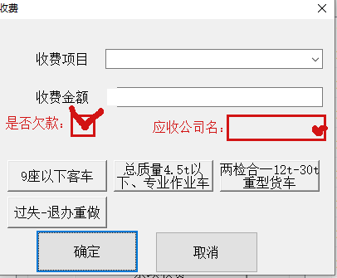

3.统计界面
- 统计界面中，以“应收公司”的名称为大类，统计勾选了“是否欠款”车辆的收费金额。如果统计金额为零，则不显示该行。
- 新增“实收金额”，金额数量等于总金额减去所有应收金额；
如图
龙骧集团应收 | A
和兴公司应收 | B
实收金额 | Z-A-B
总金额 | Z

4.应收到账功能
在收费界面新增一个按钮“应收到账”，界面如下
公司名 | （下拉菜单）
到账（元） | （输入金额）

应收到账金额被当做一次收费，统计到当日的收费金额中
如图
龙骧集团应收 | A
龙骧集团到账 | C
和兴公司应收 | B
和兴公司到账 | D
实收金额 | Z-A-B
总金额 | Z(统计包含了C和D)

A公司 审车 这台车收500，(收费金额写收入多少？->这个和统计的收费金额有关)。

